采购项目技术、服务、采购合同内容条款及其他商务要求

一、项目概述
成都市新都区泰兴中学校拟采用竞争性磋商方式，为成都市新都一中北星中学校新建校采购2022-2024年学生校服。服务期限：三年(合同一签三年）。

服务内容及服务要求

2.1单个学生校服清单及技术要求

序号 | 产品名称 |  | 技术参数 | 数量 | 款式图片
1 | 夏季服装 | T恤 | 上衣：拉架珠地，成分：95%棉，5%氨纶。  裤子：纯棉高密斜，成分：100%棉。  甲醛含量≦75mg/kg  pH值4.0-8.5。  可分解致癌芳香胺染料/（mg/kg）：禁用  执行标准：GB/T31888-2015、GB18401-2010 | 每人2套 | 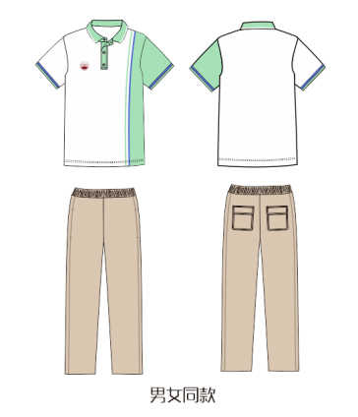
 |  | 长裤
 |  | 短袖衬衣 | 衬衣：细斜纹衬衣布，成分：60%棉,40%聚酯纤维。裤子：纯棉纱卡，100%棉。  甲醛含量≦75mg/kg  pH值4.0-8.5  可分解致癌芳香胺染料/（mg/kg）：禁用  执行标准：  GB/T31888-2015、GB18401-2010 | 每人2套 | 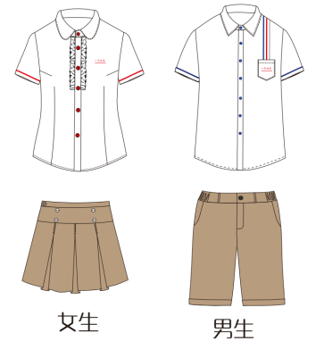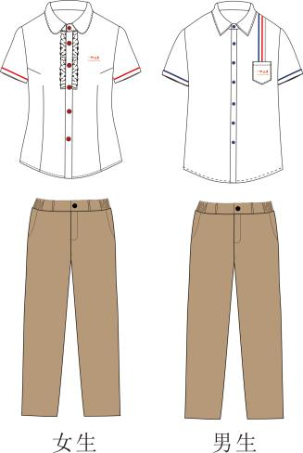
 |  | 短裙/短裤/长裤
2 | 秋季运动服 | 运动服外套 | 南韩丝，成分：95%聚酯纤维，5%氨纶。  甲醛含量≦75mg/kg  pH值4.0-8.5  可分解致癌芳香胺染料/（mg/kg）：禁用  执行标准：GB/T31888-2015、GB18401-2010 | 每人2套 | 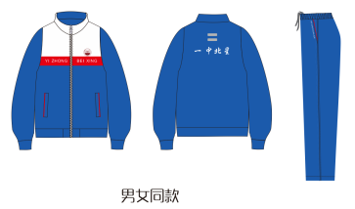
 |  | 运动服裤子
3 | 西服四件套 | 西服 | 西服/裤子：双股哔叽，成分：80%聚酯纤维，20%黏胶。里料：100%聚酯纤维。毛背心：100%棉。衬衣：细斜纹衬衣布，成分：60%棉,40%聚酯纤维。  甲醛含量≦75mg/kg  pH值4.0-8.5  可分解致癌芳香胺染料/（mg/kg）：禁用  执行标准：GB/T31888-2015、GB18401-2010 | 每人1套 | 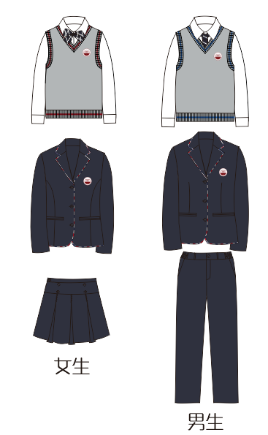
 |  | 裤子
 |  | 毛背心
 |  | 长袖衬衣
4 | 防寒服 | 防寒服面子 | 点中点，成分：100%聚酯纤维。  甲醛含量≦75mg/kg  pH值4.0-8.5  可分解致癌芳香胺染料/（mg/kg）：禁用  执行标准：GB/T31888-2015、GB18401-2010 | 每人2件面子+1件里子+1条冬季长裤 | 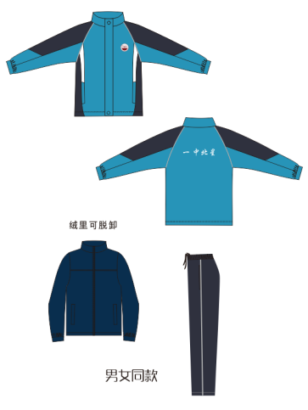
 |  | 防寒服里子 | 舒美绸，成分：100%聚酯纤维；  绒里（可拆卸）：双面摇粒绒，成分：100聚酯纤维  甲醛含量≦75mg/kg  pH值4.0-8.5  可分解致癌芳香胺染料/（mg/kg）：禁用  执行标准：GB/T31888-2015、GB18401-2010
说明：本项目磋商响应报价要求按人头填报单价，以上为单个学生全套校服所包含的内容。

2.2服务要求
- 本项目学校仅组织校服采购，供应商须自行组织人员到学校现场为学生量体裁衣，一切因质量产生的纠纷由供应商自行承担。
- 供应商必须承担产品质量主体责任，校服面料、辅料、配件(料)和制作工艺等有关安全与质量符合 GB18401《国家纺织产品基本安全技术规范》、GB31701《婴幼儿及儿童纺织产 品安全技术规范》、GB/T31888《中小学生校服》标准，供应商提供的检测报告需满足上述标准。
2.供应商须自行配备合适的人员及车辆，以备及时完成校服的配送。
3.因本项目分批供货，如学生有紧急需要，供应商接到通知后，须在10分钟内响应，2小时内赶到现场，24小时内完成剪裁制作，48小时内完成配送。
4.配送车辆整洁干净，配送人员热情礼貌、耐心细致。
5.校服设计制作应坚持“安全舒适、经济实用、美观简洁”原则，深入挖掘地方文化内涵和学校办学底蕴，符合时代精神特征，传承民族文化；应适应不同季节，遵循学生成长规律和年龄特点，充分考虑学生在校学习、体育运动等需要。

三、商务要求
1、★服务期限：三年，合同一签三年。
2、★服务响应时间：根据采购人通知，按季节分批交货。
3、★服务地点：采购人指定地点。
4、★付款方式：校方不支付任何费用，校服费用由购买校服的学生或家长直接向成交供应商支付。
5、★质保期：校服质保期为验收合格之日起1年，质保期内出现质量问题，成交供应商在接到采购方通知后3日内完成更换。质保所需费用已包含在成交价格中。
6、★提供的校服来源渠道必须合法，成交供应商不得以次充好，成交供应商提供的校服是合格的全新正品，密封包装不得拆开。若开箱检验中发现有诸如数量和外观尺寸与合同不符，或密封包装物本身的短少和损坏，如产生更换或补货等情形并导致工期延误，采购方有权据合同有关条款的规定对因此造成的直接损失向供应商索赔。
7、每个学生校服尺码大小由成交供应商负责测量、登记造册一式两份，分别由成交供应商和采购人留存。款式、颜色若需调整，经由双方协商后在合同中约定。根据需要，若需在校服上增加诸如校徽、学校名称、学生姓名等信息，在签订合同前双方协商后在合同中约定。以上所需费用已经包含在成交价格中。
8、配送分发：每套校服一个包装袋，独立包装。校服配送到学校后，验收合格后，成交供应商配合采购人组织分发，所需费用已经包含在成交价格中。
9、验收：
9.1验收办法：严格参照政府采购相关法律法规以及《财政部关于进一步加强政府采购需求和履约验收管理的指导意见》（财库〔2016〕205号）的要求进行验收。
9.2校服供应和验收实行“台账”和“明标识”制度。成交供应商提供齐全的成衣合格标识，并有法定检验机构出具 的 当 批 次 成 衣 质 量 检 验 合 格 报 告 。采购人可 依 据T/SCZXXHQ 001《校服（园服）采购与验收规范》进行验收，确保采购校服与合同约定完全一致。建立留样封存制度，每批次产品由采购人随机抽取不少于 2 套/件留样，并封存 1 年。鼓励实行“双送检”制度（即成交供应商和采购人均抽取一定数量校服送法定机构检验）。
9.3校方将建立校服评价反馈机制，定期组织开展校服满意度调查。如一年内连续三次满意率在95%以下，校方有权单方面终止合同。成交供应商自行承担合同终止带来的经济等各方面损失。
10.成交供应商严格按《中华人民共和国民法典》等法律法规和合同约定做好售后服务。对存在安全风险、质量缺陷的产品和学生合理化需求，及时提供维修、退换、召回等服务。

四、其他要求
1、★成交供应商应承诺服务过程中若因成交供应商的责任出现安全事故其责任和损失由成交供应商自行承担，采购人不承担任何责任（供应商须在响应文件中针对本项条款单独提供承诺函原件，加盖鲜章，否则响应文件作无效处理。承诺函格式自拟）。
2、★成交供应商在本项目服务实施阶段应服从当地政府及卫生、防疫部门针对“新冠”疫情的防疫、检查工作，如对采购人造成社会影响及相应损失，成交供应商应赔偿采购人一切损失（供应商须在响应文件中针对本项内容提供承诺函原件，加盖供应商鲜章，否则响应文件作无效处理）。
3、供应商响应文件中提供项目实施方案，包括且不限于①产品制作工艺、制作流程；②质量管理体系与措施；③项目实施进度计划时间安排、进度管理保障措施；④各类情形下的应急预案；⑤产品质量验收方案及流程。
4、供应商响应文件中提供售后服务方案，包括且不限于①售后服务机构设置、②本地化服务、③售后服务响应、④售后服务流程、⑤退换货措施。

注：1、以上带“★”号条款为本项目实质性条款，不得负偏离，否则响应文件作无效处理。本项目明确要求提供证明材料或承诺函的，以提供的证明材料或承诺函为准判断是否偏离。未明确要求提供证明材料或承诺函的，以偏离表为准。
本项目规定的国家、行业、地方等标准如有最新标准，均按最新标准执行。

